不含括号的三步计算式题
- 激活经验，引入课题
- 我们先来玩个游戏，这里有三张扑克牌，请同学们用扑克牌上的数编一道不含括号的两步混合算式。
老师也编了几道算式。
（1） 6-2+8（2） 6÷2×8（3） 6-8÷2
这几道综合算式，每一道应该先算什么，再算什么？
自己先想一想，再和你的同桌说一说。
提炼板书：在没有括号的情况下，
算式中只含有加、减法这或乘、除法，应该怎么算？从左往右依次计算；
既有乘、除法又有加、减法，又该怎么算？先算乘、除法，再算加、减法。
2.这是我们已经掌握的不含括号的两步混合运算的运算顺序。今天，我们就以这个知识为基础，学习新的混合运算。

二、联系实际，学习新知
1．学习例题。
为了丰富同学们的课余生活，老师委派小红去商店购买中国象棋和围棋，我们也一起来看看。从图中，你知道了什么？
引导思考：要求一共要付多少元，要先算什么？（有没有人有不同的想法）
（不管是先算3中国象棋的总价还是先算4副围棋的总价都是可以的）
那么下面请你按照自己的想法在学习单的反面列式计算。
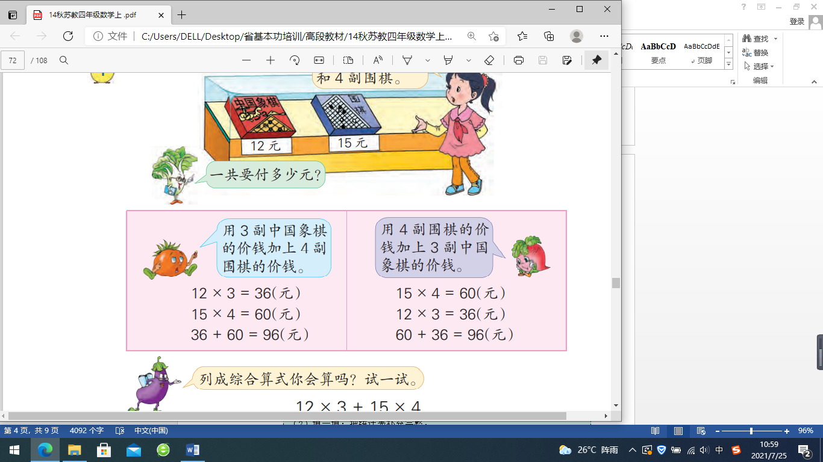
预设资源：① ②

讨论交流：这里有这两种方法，它们都对吗？那么谁来说一说它们分别是怎么思考的？
学生明确：可以先算3副中国象棋的价钱，再算4副围棋的价钱，然后加起来；也可以先算4副围棋的价钱，再算3副中国象棋的价钱，然后加起来。
也就是说，他们是分别先算出3中国象棋的总价和4副围棋的总价，再算一共要付多少元。
还有的同学列了综合算式解答，你也可以吗？请你在学习单的反面列一道综合算式，只列式不计算。
交流明确：12×3+15×4 （指名学生回答）
（和他一样的请举手，谁来说一说你是怎么列出这道综合算式的？每一部分表示什么？）
这是一道不含括号的三步计算式题。这样的算式应该怎样计算呢？

活动一：先请位同学读一读活动要求。
（ 请同学们在学习单活动一的位置算一算写一写。）
预设资源：
② 12×3+15×4
=36+60
=96（元）
① 12×3+15×4
=36+15×4
=36+60
=96（元）

- 交流层次一：呈现资源①，明确运算顺序
这种算法可以吗，为什么可以这样算？（请生上讲台上说一说）
（先算的3副中国象棋的总价，再算的4副围棋的总价，然后算出一共要付多少元）
根据题意，这种算法确实可以。
我们再看运算符号，我们先算的乘法，再算的加法。这种运算顺序熟悉吗?和不含括号的两步混合运算的运算顺序是一样的。
- 交流层次二：呈现资源②，简化运算步骤
再请同学们看一下这种算法，这种算法也可以吗？为什么?（请生上讲台上说一说）
(同时算出了3副中国象棋的价钱和4副围棋的价钱，然后再把它们加起来，得到了一共要付多少元。根据题意也没有问题，所以这种算法当然也是可以的。)
我们抛开情境看一下这道算式。先跟着老师读一读：12乘3的积加上15乘4的积。
12乘3表示3个12相加和15乘4表示4个15相加的和，3个12相加的和与4个15相加的和是互不影响的，从而可以同时计算。
那么这两种算法，哪一种过程上更简洁？
小结明确：像这样前后两步都是高级运算乘法中间用低级运算加法连接的算式，两步高级运算的结果可以同时写下来，这样可以使的计算过程更简洁。（边说边板书）
大家用这种简洁的算法再写一遍。

2．教学“试一试”。
（1）出示“活动二”。
这里还有一道三步混合运算的算式，我们一起读一读：150加120除以6的商乘5。
谁想来再读一读。
现在你能试着算一算吗？
（想一想先算什么再算什么，和你的同桌说一说，然后再独立算一算写一写）
预设资源：
① 150+120÷6×5
=150+20×5
=150+100
=250
② 150+120÷6×5
=270÷6×5
=45×5
=225

- 交流层次一：呈现资源①②，明确运算顺序
①号先算的什么②号先算的什么，哪一种有问题？
交流明确：在没有括号的算式里，有乘、除法和加、减法，要先算乘、除法。
④150+120÷6×5
=20×5
=150+100
=250
③ 150+120÷6×5
=150+120÷30
=150+4
=154

- 交流层次二：呈现资源③④
提出疑问：这2种都有点问题，你能说一说吗？你想说哪一个？
生1：我想说③，算式中既有乘除法又有加减法，我们肯定要先算乘除法。现在我们遮住这部分只看乘除法这部分，根据之前的学习，像这样的形式要从左往右依次计算。
所以以后遇到像这样乘、除法连在一起的情况，要从左往右依次计算。
生2：我想说④，运算顺序没有错，但是第一步漏写了150+了，这样等式就不等了。
暂时没有参与计算的部分要按原位置照抄下来

现在跟着老师一起再算一下这道算式。通过观察，我们知道算式中既含有乘除法又含有加减法，我们要先算乘除法，再仔细观察乘除法连在一起，我们要从左往右依次计算，最后在计算的时候要注意，暂时没有参与计算的部分要按原位置照抄下来。
- 老师还看到一种算法，请同学说说一说这种写法都有哪些问题？你觉得他为什么这么写？

（3）补充完善不含括号的三步混合运算顺序
提出疑问：回顾这两道算式的计算过程，现在你能说说不含括号的三步混合算式的运算顺序是什么吗？
归纳小结：（和两步混合运算的运算顺序是一样的）既有乘、除法又有加、减法，先算乘、除法再算加、减法。
还有什么要提醒大家的吗？
要注意：1.前后两步都是高级运算中间用低级运算连接的算式，两步高级运算的结果可以同时写下来，使计算过程更简洁。
2.乘、除法连在一起，要从左往右依次计算。
3.暂时没有参与计算的部分要按原位置照抄下来。
下面我们运用刚才得到的不含括号的三步混合算式的运算顺序和注意事项继续玩游戏。

三、练习巩固
1.我是计算小能手，我会算。
240÷6-2×17 51-36÷3+25
- 请同学读一读算式
- 现在在学习单上算一算
- 请人说说你是怎么算的？

2.我是观察小能手，我会比。
25×30+25×20 840÷40-400÷40
25×（30+20） （840-400）÷40
- 先在学习单上算一算（女生算左边一组，男生算右边一组），请生汇报。
- 说一说你发现了什么？为什么？
我们看第一组的两道算式，参与运算的数相同运算符号也相同，但运算顺序不同，那么结果为什么会相同呢？谁能说一说。
第一道算式表示30个25的和+25个25的和那么结果就是50个25的和；第二道算式先算30+20等于50，整个算式的结果就是50个25的和。这两道算式结果都是50个25的和，所以结果相等。
第二组的两道算式的结果为什么也相等，和第一组有什么相同的地方呢？我们留着以后探讨。

3.我是生活小达人，我会用。（男生左边一道，女生右边一道）
（有能力的可以直接列综合算式解答。没有把握的，我们可以先分步计算，然后试着列综合算式。）
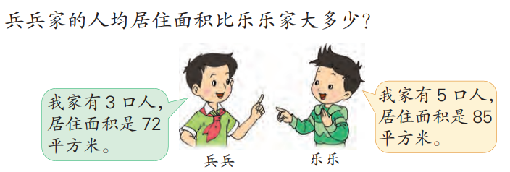

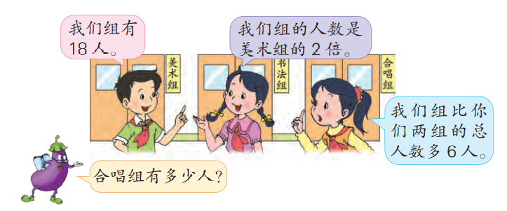

交流：说说算式中每一步表示的意思。（学生上讲台说）

四、回顾总结
今天这节课，我们先通过扑克牌说算式的游戏复习了两步混合运算的运算顺序，然后通过小红买象棋和围棋这件事认识了三步混合算式，接着又结合活动一和活动二，我们总结了不含括号的三步混合算式的运算顺序，并且知道在计算过程中应该要注意：乘除法在两边中间用加减法连接，可以同时计算两边乘除法，使计算过程更简洁。2.乘、除法连在一起，要从左往右依次计算。3.暂时没有参与计算的部分要按原位置照抄下来，再进行下一步计算。然后通过我会算、我会比、我会用这几个游戏，巩固了不含括号的三步混合运算的运算顺序和注意事项。

